8.1

X-nél drágább termékek adatai (x=2)

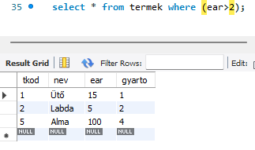

σear > 2termek

X telephelyű gyártók neve és adószáma

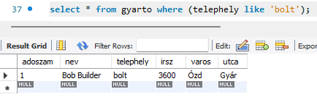

σtelephely LIKE "bolt"gyarto

mennyi olyan termék van, mely drágább X-nél(x=2)

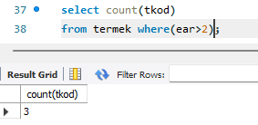

πCOUNT (tkod)  
 γCOUNT (tkod)  
  σear > 2termek

azon termékek kódja, amelyek nevében szerepel a „tej” szó

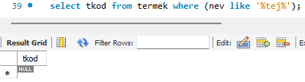

πtkod  
 σnev LIKE "%tej%"termek

azon gyártók nevei, ahol nem ismert a telephely

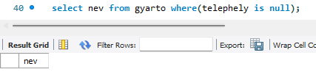

πnev  
 σtelephely = NULLgyarto

8.2

A termék és a gyártó neve együtt

X nevű gyártó termékeinek neve és egységára

X nevű termékek alkatrészeinek nevei

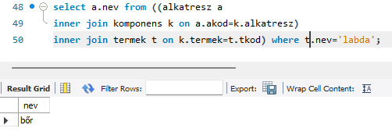

Mely termékhez nincs alkatrész kijelölve?

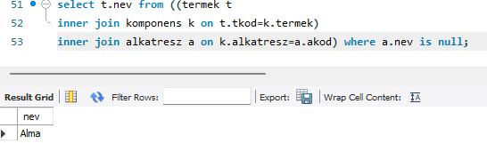

8.3

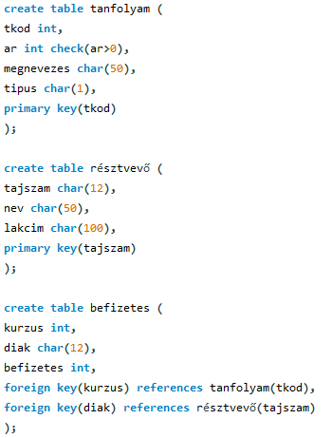

A tanfolyamok darabszáma típusonként

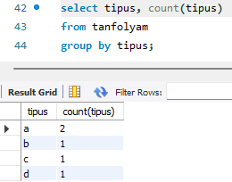

Befizetések darabszáma tanfolyamonként

Mellyik olyan befizetés volt tanfolyamonként, ahol a teljes árat megfizették?

Mennyi a lakcím szerinti befizetések darabszáma az X nevű tanfolyamra (x=kőműves)

8.4





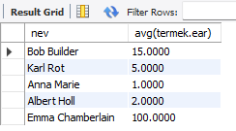

nem engedte hogy Peter felhasználónak engedélyt adjak